**CIT-BACH**

1. **发布时间：2015**

1.0.1版本的网址<http://www-ise4.ist.osaka-u.ac.jp/~t-tutiya/CIT/index20150318.html猜测最早2015>年

1. **工具使用形式和跨平台特性**

Desktop (CLI)

跨平台 (Java)

1. **测试生成及其输入输出格式**
   1. **生成算法：**一次一条贪心，CIT-BACH uses a one-row-at-a-time greedy algorithm, which is similar to PICT
   2. **支持维度：**[2-5], n -c [2 | 3 | 4 | 5 | all] : Strength (default: 2)
   3. **可变力度：**No
   4. **种子：**Yes，-s file: Seeding file
   5. **约束：**Yes 逻辑表达式，见模型文件

**约束检查：**加入矛盾约束，点击生成后没有结果

* 1. **建模语言：**Yes

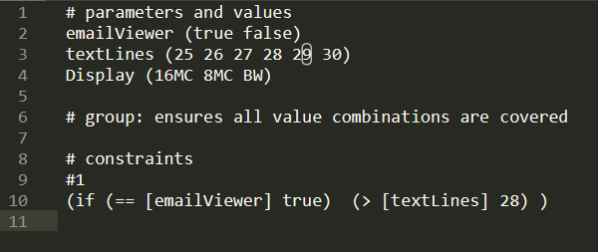

* 1. **输出格式（包括抽象测试用例、自然语言描述测试计划、代码片段等）：**

No

1. **其它测试活动**
   1. **测试用例优化：**No
   2. **测试执行：**No
   3. **覆盖率评估：**No
   4. **故障定位：**No
2. **额外功能**
   1. **设置重复次数，选择最优解：**-repeat N: N times repetition
   2. **确保指定参数的所有值组合被覆盖**

# group: ensures all value combinations are covered

{Display Viewer Camera}

1. **和其它测试工具的兼容性：**No
2. **工具演化：**

提到有3个版本，1.01、1.02、1.10。最早版本发布于2015年，最新版本发布于2016年。